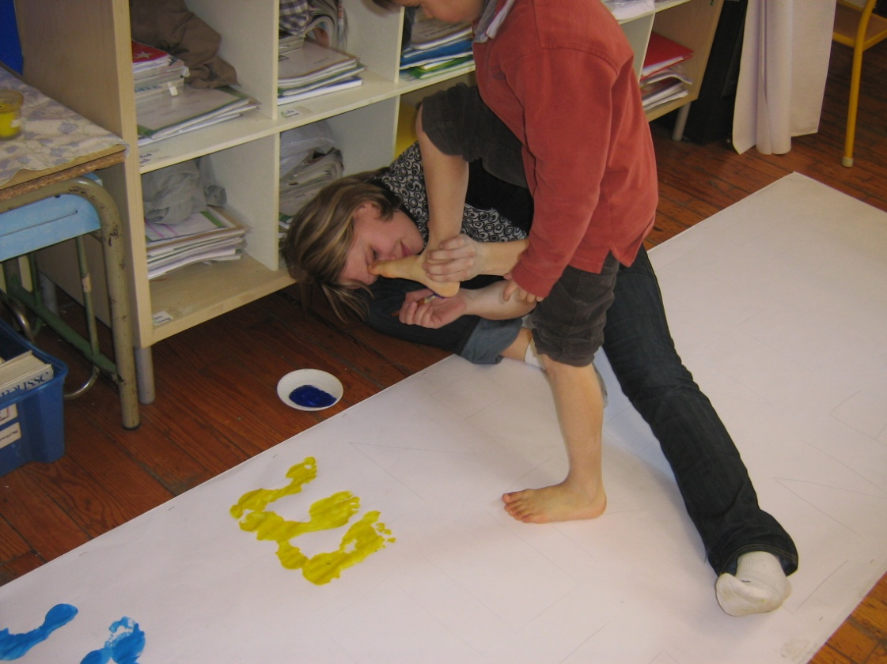

Rendez-vous le 16 mars
dans le parc du Castel à 16h30.

